**НЕГОСУДАРСТВЕННОЕ ОБРАЗОВАТЕЛЬНОЕ ЧАСТНОЕ** **УЧРЕЖДЕНИЕ ВЫСШЕГО ОБРАЗОВАНИЯ** **«МОСКОВСКИЙ ФИНАНСОВО-ПРОМЫШЛЕННЫЙ УНИВЕРСИТЕТ** **“СИНЕРГИЯ”»**

|  |  |  |
| --- | --- | --- |
| **Факультет/Институт** |  | Синергия |
|  |  | (наименование факультета/ Института) |
| **Направление/специальность** |  | Информационные системы и технологии |
| **подготовки:** |  | (код и наименование направления /специальности подготовки) |
| **Форма обучения:** |  | очная |
|  |  | (очная, очно-заочная, заочная) |
|  |  |  |

**Отчет по лабораторному практикуму № 5**

|  |  |  |  |  |
| --- | --- | --- | --- | --- |
| **на тему** |  | Стандарты, подходы, методы и средства | | |
|  |  | (наименование темы) | | |
|  |  | создания архитектуры предприятия | | |
| **по дисциплине** | | |  | Инструментальные средства информационных систем |
|  | | |  | (наименование дисциплины) |

|  |  |  |  |  |
| --- | --- | --- | --- | --- |
| **Обучающийся** |  | Кутыров А. А. |  |  |
|  |  | (ФИО) |  | (подпись) |
| **Группа** |  | ВБИо-204рсоб |  |  |
|  |  |  |  |  |

|  |  |  |  |  |
| --- | --- | --- | --- | --- |
| **Преподаватель** |  | Сибирев И.В. |  |  |
|  |  | (ФИО) |  | (подпись) |

**Ментальная карта процесса управления проектом**

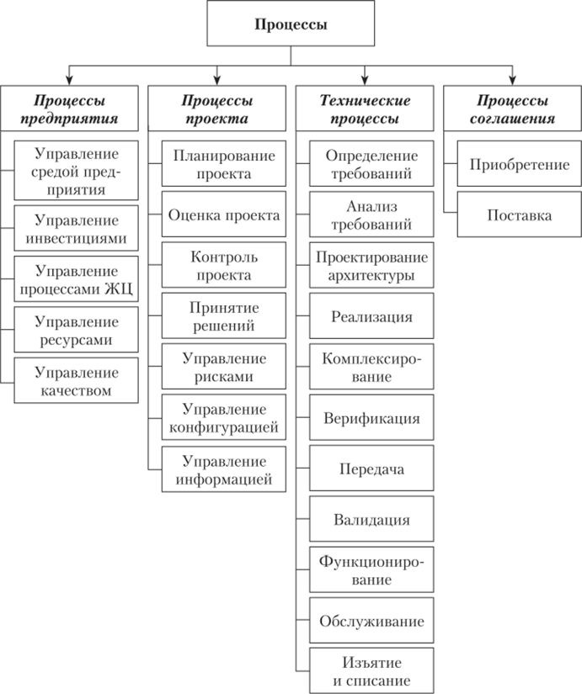

**Документация по архитектуре предприятия**

1. Планирование
   1. Выявление бизнес-потребностей, постановка четких целей проекта.
   2. Создание графика работ, выделение ресурсов.
   3. Назначение ответственных лиц, распределение ролей и обязанностей.
   4. Привлечение инвестиций.
   5. Анализ возможных рисков.
2. Анализ
   1. Сбор информации от подразделений компании, анализ существующих процессов.
   2. Формулировка функциональных и нефункциональных требований к архитектуре.
   3. Определение требований к проекту.
3. Проектирование
   1. Выбор подхода к разработке архитектуры, обоснование структуры.
   2. Детальное проектирование компонентов системы, интеграция различных уровней архитектуры.
4. Реализация
   1. Физическая реализация архитектурных элементов, установка ПО и оборудования.
   2. Проведение тестирования на соответствие требованиям и выявлению дефектов.
5. Контроль качества
   1. Оценка реализации проекта относительно стандартов и регламентов.
   2. Идентификация возможных проблем и способов их устранения.
6. Эксплуатация
   1. Передача документации о готовой системе.
   2. Настройка ПО на рабочих местах
   3. Подготовка сотрудников к работе с новой системой.
   4. Постоянное сопровождение и мониторинг работоспособности.
7. Завершение эксплуатации